Руководство
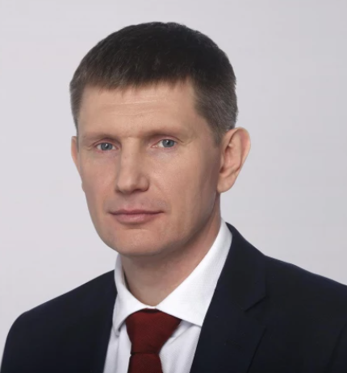
Максим Геннадьевич Решетников
Министр
Родился 11 июля 1979 года в г. Пермь.
Окончил в 2000 году Пермский государственный университет по специальности «экономист-математик».
В 2002 году получил специальность «лингвист-переводчик».
2000 - 2005 гг. — Начальник отдела планирования бюджетных доходов и расходов, начальник отдела региональных финансов и инвестиций,
заместитель начальника главного управления экономики Администрации Пермской области.
2005 - 2007 гг. — Первый заместитель председателя департамента планирования Пермской области, первый заместитель руководителя Администрации губернатора Пермского края.
2007 - 2009 гг. — Заместитель директора департамента межбюджетных отношений, директор департамента мониторинга и оценки эффективности деятельности органов государственной власти субъектов РФ Министерства регионального развития Российской Федерации.
2009 г. — Руководитель Администрации губернатора Пермского края.
2009 - 2010 гг. — Директор департамента государственного управления, регионального развития и местного самоуправления Правительства Российской Федерации.
2010 - 2011 гг. — Первый заместитель руководителя аппарата мэра и Правительства Москвы.
2012 - 2017 гг. — Министр правительства Москвы, руководитель департамента экономической политики и развития города Москвы.
09.2017 - 01.2020 гг. — губернатор Пермского края.
С 21 января 2020 года — Министр экономического развития Российской Федерации.
Награжден благодарностью Президента Российской Федерации, почётной грамотой Правительства Российской Федерации, Орденом Дружбы Российской Федерации.
Кандидат экономических наук.
Женат, воспитывает сына и двух дочерей.

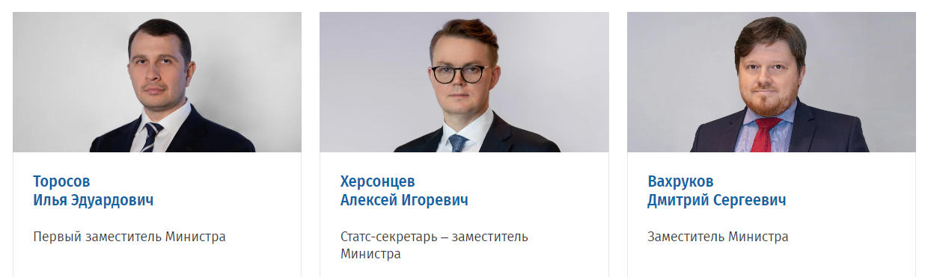
Торосов Илья Эдуардович
Первый заместитель Министра
Родился 14 октября 1982 года в г. Москве.
Окончил в 2004 г. Государственный Университет Управления.
В 2005 - 2006 гг. – ведущий экономист ОАО «Альфа-Банк».
2006 - 2008 гг. – главный специалист, старший менеджер группы развития корпоративного бизнеса в Центральном регионе РФ ОАО «Райффайзенбанк».
2008 - 2015 гг. – начальник департамента по работе с крупными корпоративными клиентами ОАО «МДМ Банк».
2015 - 2017 гг. – руководитель Дирекции обслуживания и финансирования корпоративных клиентов ПАО «Транскапиталбанк» (ТКБ БАНК).
2017 - 2018 гг. – исполнительный Директор/Управляющий Партнер финансовой группы компаний «ЮДР».
01.2018 - 03.2018 г. – советник/ и.о. Заместителя Председателя Правления АО «ТРОЙКА-Д БАНК».
03.2018 - 02.2022 гг. – заместитель Министра экономического развития Российской Федерации.
С 1 марта 2022 года назначен первым заместителем Министра экономического развития Российской Федерации.
Кандидат экономических наук.

Херсонцев Алексей Игоревич
Статс-секретарь – заместитель Министра
Родился 21 августа 1980 г. в г. Лесной Свердловской области.
Окончил в 2002 г. Уральскую государственную юридическую академию, Институт внешнеэкономических отношений и права.
В 2003 - 2008 гг. – специалист, ведущий специалист, главный специалист, начальник управления научных исследований Уральской государственной юридической академии. Преподаватель, старший преподаватель на кафедре предпринимательского права Уральской государственной юридической академии.
2008 - 2010 гг. – руководитель экспертно-правовой группы по вопросам имущественных отношений, вице-президент АНО «Центр публичных реформ».
2010 - 2011 гг. – директор Департамента оценки регулирующего воздействия Министерства экономического развития Российской Федерации.
2011 - 2016 гг. – директор Департамента государственного регулирования в экономике Министерства экономического развития Российской Федерации.
2016 - 2019 гг. – Руководитель Федеральной службы по аккредитации.
2019 - 2020 гг. – заместитель Министра экономического развития Российской Федерации - Руководитель Федеральной службы по аккредитации (Росаккредитации).
С 9 марта 2020 года назначен статс-секретарем – заместителем Министра экономического развития Российской Федерации.

Вахруков Дмитрий Сергеевич
Заместитель Министра
Родился 23 ноября 1983 года.
Образование высшее, в 2005 году окончил Уральский государственный технический университет – УПИ по специальности «Менеджер организации».
С 2005 г. по 2008 г. работал в ООО «Свердловэнергосбыт», где занимал должность начальника отдела бизнес – планирования планово-экономического управления.
С 2008 года по 2014 работал в ОАО «Ярославская сбытовая компания», где в 2009 году был переведен на должность первого заместителя генерального директора.
В 2014 году был принят на государственную гражданскую службу на должность начальника отдела государственного регулирования тарифов в сфере электроэнергетики Департамента государственного регулирования тарифов, инфраструктурных реформ и энергоэффективности Министерства экономического развития Российской Федерации, в октябре 2014 года переведен на должность заместителя директора того же департамента.
02.2018 - 05.2022 гг. – занимал должности директора Департамента государственного регулирования тарифов, инфраструктурных реформ и энергоэффективности позже переименованного в Департамент государственного регулирования тарифов и инфраструктурных реформ.
С 23 мая 2022 года назначен заместителем Министра экономического развития Российской Федерации.

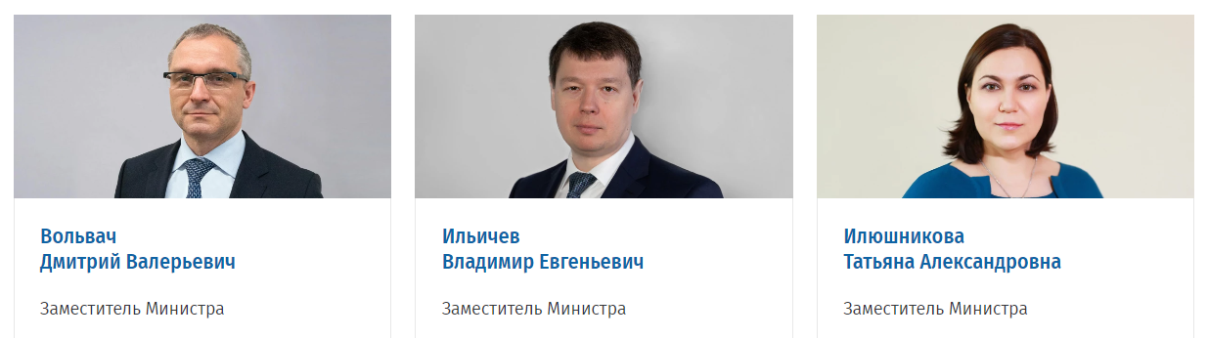
Вольвач Дмитрий Валерьевич
Заместитель Министра
Родился в 1972 году.
Имеет три высших образования, в 1996 году окончил Московский государственный университет им. М.В. Ломоносова по специальности физика, в 1998 году Московский государственный университет им. М.В. Ломоносова по специальности юриспруденция, в 2001 году Всероссийскую государственную налоговую академию по специальности финансы и кредит.
1998 - 2000 гг. – работал в Межрайонной инспекции Министерства Российской Федерации по налогам и сборам № 40 по г. Москве.
2000 - 2002 гг. – замещал различные должности в Министерстве Российской Федерации по налогам и сборам.
2002 - 2005 гг. – замещал должность начальника Управления кредитных организаций Министерства Российской Федерации по налогам и сборам.
2005 - 2008 гг. – замещал должность руководителя Управления Федеральной налоговой службы по Архангельской области и Ненецкому автономному округу.
2008 - 2009 гг. – замещал должность руководителя Управления Федеральной налоговой службы по Ставропольскому краю.
2009 - 2010 гг. – замещал должность заместителя начальника Управления информатизации Федеральной налоговой службы.
2010 - 2011 гг. – замещал должность руководителя Управления Федеральной налоговой службы по Псковской области.
2011 - 2014 гг. – начальник Управления трансфертного ценообразования и международного сотрудничества Федеральной налоговой службы.
2014 - 2018 гг. – начальник Управления стандартов и международного сотрудничества Федеральной налоговой службы.
2018 - 2019 гг. – начальник Управления международного сотрудничества и валютного контроля Федеральной налоговой службы.
2019 - 2021 гг. – заместитель руководителя Федеральной налоговой службы.
С 16 марта 2021 года назначен заместителем Министра экономического развития Российской Федерации.
Имеет классный чин – действительный государственный советник Российской Федерации 2 класса.
Кандидат юридических наук.
Награжден медалью ордена «За заслуги перед Отечеством» I степени, орденом Дружбы, орденом Почета.
Женат, воспитывает 4 детей.

Ильичев Владимир Евгеньевич
Заместитель Министра
Родился 28 сентября 1976 г.
Окончил в 1998 году Московский Государственный Открытый Университет, в 2015 году - Московский государственный юридический университет им. О.Е. Кутафина.
В 1997 - 1998 гг. – специалист Министерства топлива и энергетики Российской Федерации.
1998 - 2004 гг. – старший эксперт, заместитель директора ООО «Центр торговой политики и права».
2001 - 2002 гг. – стажер юридической компании Flavell Kubrick LLP.
2004 - 2006 гг. – начальник отдела Министерства экономического развития и торговли Российской Федерации.
2006 - 2010 гг. – директор ООО «Центр торговой политики и права».
2011 - 2012 гг. – Директор Департамента по защитным мерам во внешней торговле Секретариата Комиссии Таможенного союза.
2012 года - март 2020 гг. – Директор Департамента защиты внутреннего рынка Евразийской экономической комиссии.
С 21 марта 2020 года назначен заместителем Министра экономического развития Российской Федерации.

Илюшникова Татьяна Александровна
Заместитель Министра
Родилась 2 июня 1976 года.
Окончила в 1998 году Алтайский государственный технический университет имени И.И. Ползунова.
Кандидат экономических наук.
В 1998 - 2002 гг. — работала в компаниях реального сектора.
В 2002 - 2012 гг. — на различных должностях в Минэкономразвития России.
В 2012 - 2020 гг. — референт, заместитель начальника Экспертного управления Администрации Президента России.
С 11 февраля 2020 года назначена заместителем Министра экономического развития Российской Федерации.
Награждена медалью ордена «За заслуги перед Отечеством» II степени и Почетной грамотой Президента России.

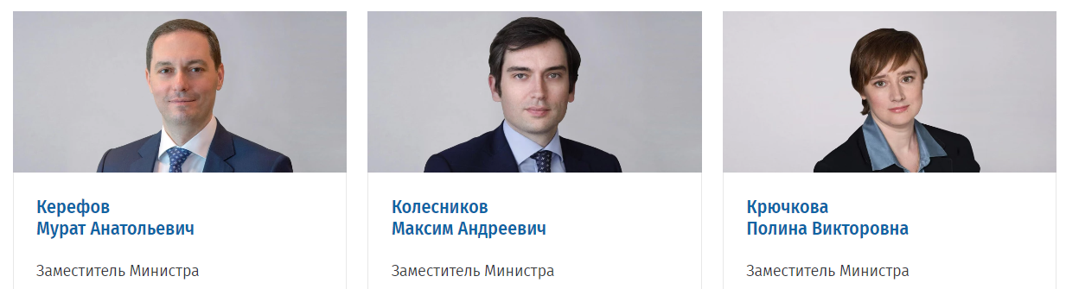
Керефов Мурат Анатольевич
Заместитель Министра
Родился 21 июня 1978 года в г. Нальчике, Кабардино-Балкарская Республика.
Окончил Кабардино-Балкарский государственный университет им. Х.М.Бербекова по специальностям «Экономика» (2000 г.) и «Юриспруденция» (2002 г.).
2000 - 2002 гг. – ведущий специалист бюджетного отдела Министерства финансов Кабардино-Балкарской Республики.
2002 - 2004 гг. – прошел путь от главного специалиста отдела развития предпринимательства до заместителя начальника управления поддержки малого предпринимательства Министерства экономического развития и торговли Кабардино-Балкарской Республики.
С мая 2004 года – заместитель министра экономического развития и торговли Кабардино-Балкарской Республики.
С ноября 2012 года – министр финансов Кабардино-Балкарской Республики.
С мая 2014 года – руководитель Управления Федеральной налоговой службы по КБР.
С апреля 2018 года – первый заместитель Председателя Правительства Кабардино-Балкарской Республики.
С октября 2020 года – управляющий Отделением — Национальным банком по Кабардино-Балкарской Республике Южного ГУ Банка России.
С 28 февраля 2022 года назначен заместителем Министра экономического развития Российской Федерации.
Доктор экономических наук.

Колесников Максим Андреевич
Заместитель Министра
Родился 3 июля 1987 года в г. Пермь
В 2009 году окончил Финансовую академию при Правительстве Российской Федерации по специальности «Финансы и кредит». В 2019 году освоил программу профессиональной переподготовки в Российской академии народного хозяйства и государственной службы при Президенте Российской Федерации по специальности «Государственное и муниципальное управление».
2009 - 2012 гг. – прошел путь от специалиста до начальника финансового отдела службы директора по экономике, финансам и развитию в ООО «Тобольск-Полимер».
2012 - 2014 гг. – начальник планово-экономического отдела ООО «ЗапСибНефтехим».
2014 - 2017 гг. – работал на различных должностях в Некоммерческой организации «Фонд развития моногородов», входил в состав правления Фонда.
2017 - 2020 гг. – министр экономического развития и инвестиций Пермского края.
12.2020 - 06.2022 гг. – директор Департамента секторов экономики Министерства экономического развития Российской Федерации.
С 14 июня 2022 года назначен заместителем Министра экономического развития Российской Федерации.
Кандидат экономических наук.

Крючкова Полина Викторовна
Заместитель Министра
Родилась 21 февраля 1972 года в г. Москва.
Окончила в 1993 году экономический факультет Московского государственного университета им. М.В.Ломоносова.
Доктор экономических наук.
В 1990 г. - н/в – преподавательская, научная и консультационная деятельность.
В 2002 - 2011 гг. – заведующая сектором Фонда «Бюро экономического анализа».
В 2015 - 2020 гг. – заместитель руководителя Департамента экономической политики и развития г. Москвы.
С 21 февраля 2020 года назначена заместителем Министра экономического развития Российской Федерации.

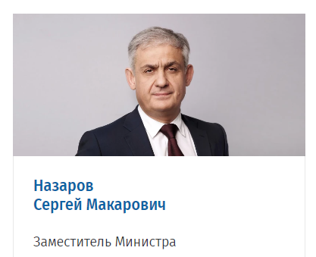
Назаров Сергей Макарович
Заместитель Министра
Родился 27 июля 1961 года в г. Кизеле Пермской области.
Окончил в 1984 г. Московский горный институт.
В 1978 - 1998 гг. - прошел трудовой путь от слесаря-ремонтника до генерального директора АО "Гуковуголь", г. Гуково Ростовской области.
1998 - 2002 гг. - заместитель главы Администрации (Губернатора) Ростовской области - Министр топлива, энергетики и природных ресурсов, член Правительства, Администрация Ростовской области.
2002 - 2007 гг. – заместитель Главы Администрации (Губернатора) Ростовской области - Министр промышленности, энергетики и природных ресурсов.
2007 - 2008 гг. – заместитель Главы Администрации (Губернатора) Ростовской области.
2008 - 2010 гг. – первый заместитель Главы Администрации (Губернатора) Ростовской области - Вице-губернатор.
2010 - 2012 гг. – директор представительства Управления по взаимодействию с государственными органами Департамента взаимодействия с государственными органами и международного сотрудничества, Представительство в Южном федеральном округе ОАО "Мечел", г. Ростов-на-Дону.
2012 - 2014 гг. – заместитель Министра регионального развития Российской Федерации.
С 13 декабря 2014 г. – заместитель Министра экономического развития Российской Федерации.
Награжден орденом Почета (2007 г.), Почетной грамотой Президента Российской Федерации (2010 г.), Почетной грамотой Администрации Ростовской области (2010 г.), Благодарностью Президента Российской Федерации (2004 г.).
Награждён Орденом Александра Невского и Орденом «За заслуги перед Отечеством» IV степени. Имеет благодарность министра культуры РФ и медаль «За содействие».

Министр Решетников Максим Геннадьевич
Курируемые департаменты
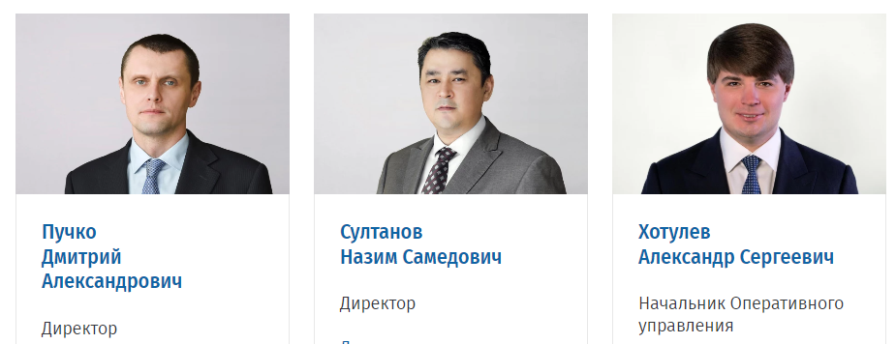

Пучко Дмитрий Александрович
Директор
Департамент управления делами и кадровой политики

Султанов Назим Самедович⠀
Директор
Департамент организационного обеспечения и коммуникаций

Хотулев Александр Сергеевич
Начальник Оперативного управления

Первый заместитель Министра Торосов Илья Эдуардович
Курируемые департаменты
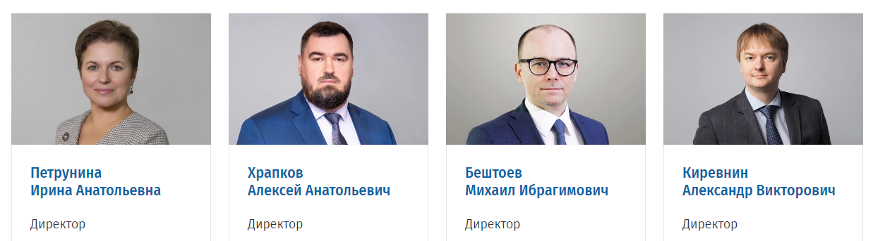

Петрунина Ирина Анатольевна
Директор
Департамент конкуренции, энергоэффективности и экологии

Храпков Алексей Анатольевич
Директор
Департамент государственного регулирования тарифов и инфраструктурных реформ

Бештоев Михаил Ибрагимович
Директор
Департамент корпоративного регулирования

Киревнин Александр Викторович
Директор
Департамент финансово-банковской деятельности и инвестиционного развития

Статс-секретарь – заместитель Министра Херсонцев Алексей Игоревич
Курируемые департаменты
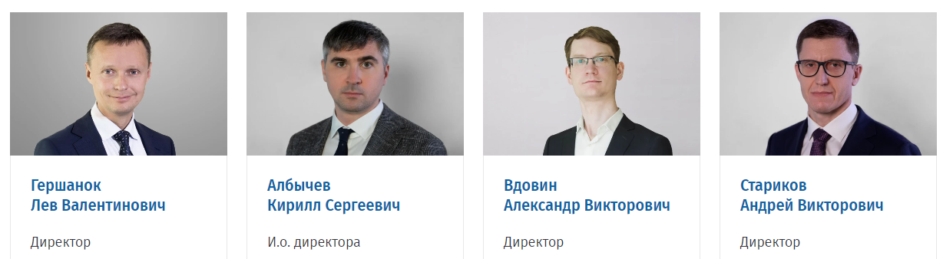

Гершанок Лев Валентинович
Директор
Правовой департамент

Албычев Кирилл Сергеевич
И.о. директора
Департамент обеспечения качества предоставления государственных услуг населению и выполнения государственных функций

Вдовин Александр Викторович
Директор
Департамент государственной политики в сфере лицензирования, контрольно-надзорной деятельности, аккредитации и саморегулирования

Стариков Андрей Викторович
Директор
Департамент регуляторной политики и оценки регулирующего воздействия

Заместитель Министра Вахруков Дмитрий Сергеевич
Курируемые департаменты
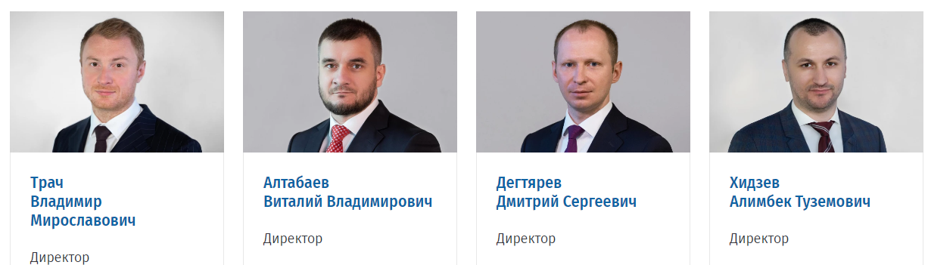

Трач Владимир Мирославович
Директор
Департамент реализации проектов в сфере туристской деятельности

Алтабаев Виталий Владимирович
Директор
Департамент регионального развития

Дегтярев Дмитрий Сергеевич
Директор
Департамент планирования территориального развития

Хидзев Алимбек Туземович
Директор
Департамент развития туризма

Косткин Дмитрий Сергеевич
Директор
Департамент региональной политики
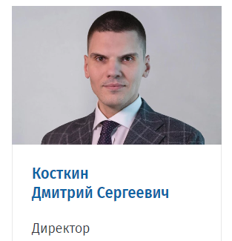
Заместитель Министра Вольвач Дмитрий Валерьевич
Курируемые департаменты
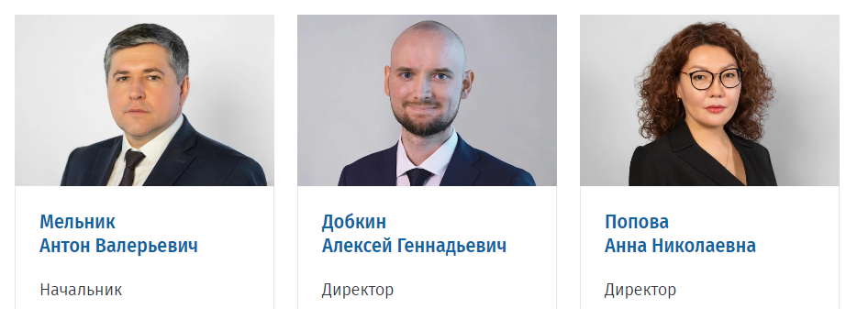

Мельник Антон Валерьевич
Начальник
Управление специальных программ и проектов

Добкин Алексей Геннадьевич
Директор
Департамент евразийской интеграции

Попова Анна Николаевна
Директор
Департамент экономического сотрудничества со странами СНГ

Заместитель Министра Ильичев Владимир Евгеньевич
Курируемые департаменты
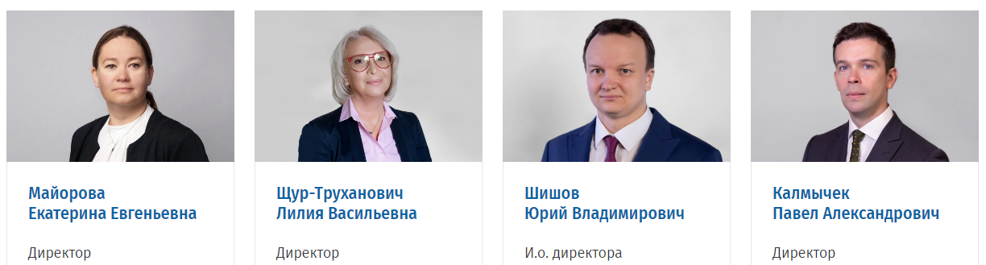

Майорова Екатерина Евгеньевна
Директор
Департамент торговых переговоров

Щур-Труханович Лилия Васильевна
Директор
Департамент развития и регулирования внешнеэкономической деятельности

Шишов Юрий Владимирович
И.о. директора
Департамент аналитического сопровождения внешнеэкономической деятельности

Калмычек Павел Александрович
Директор
Департамент развития двустороннего сотрудничества

Кондратьев Никита Владимирович
Директор
Департамент многостороннего экономического сотрудничества и специальных проектов

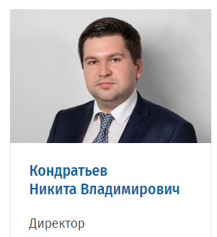

Заместитель Министра Илюшникова Татьяна Александровна
Курируемые департаменты
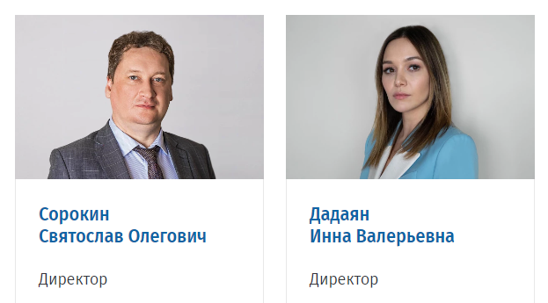
Сорокин Святослав Олегович⠀⠀
Директор
Департамент развития социальной сферы и сектора некоммерческих организаций

Дадаян Инна Валерьевна
Директор
Департамент инвестиционной политики и развития малого и среднего предпринимательства

Заместитель Министра Керефов Мурат Анатольевич
Курируемые департаменты
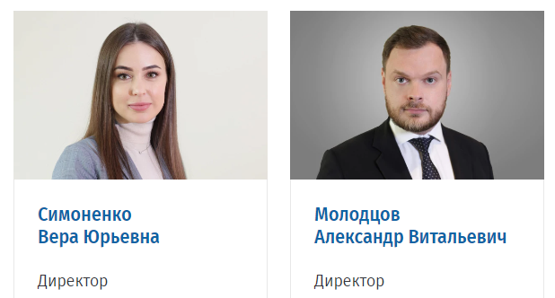

Симоненко Вера Юрьевна
Директор
Финансовый департамент

Молодцов Александр Витальевич
Директор
Департамент производительности труда, защиты и поощрения капиталовложений

Заместитель Министра Колесников Максим Андреевич
Курируемые департаменты
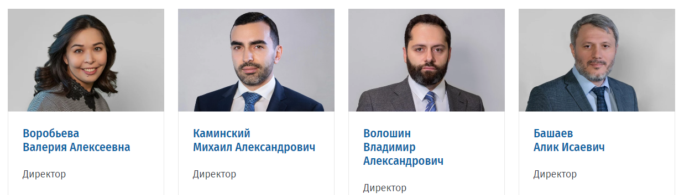

Воробьева Валерия Алексеевна
Директор
Департамент стратегического развития и инноваций

Каминский Михаил Александрович
Директор
Департамент секторов экономики

Волошин Владимир Александрович
Директор
Департамент развития цифровой экономики

Башаев Алик Исаевич
Директор
Департамент цифровой трансформации

Заместитель Министра Крючкова Полина Викторовна
Курируемые департаменты
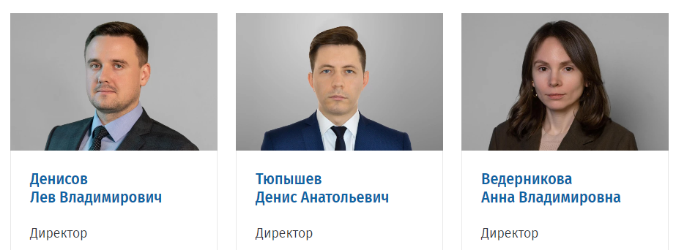

Денисов Лев Владимирович
Директор
Департамент макроэкономического анализа и прогнозирования

Тюпышев Денис Анатольевич
Директор
Департамент бюджетного планирования, государственных программ и национальных проектов

Ведерникова Анна Владимировна
Директор
Департамент стратегического планирования и мониторинга

Заместитель Министра Назаров Сергей Макарович
Курируемые департаменты
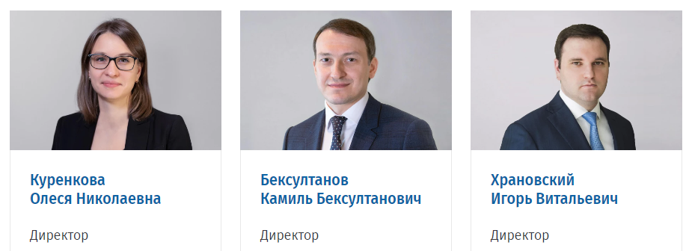

Куренкова Олеся Николаевна
Директор
Департамент государственных целевых программ и капитальных вложений

Бексултанов Камиль Бексултанович
Директор
Департамент реализации государственной программы социально-экономического развития Северо-Кавказского федерального округа

Храновский Игорь Витальевич
Директор
Департамент социально-экономического развития Северо-Кавказского федерального округа

